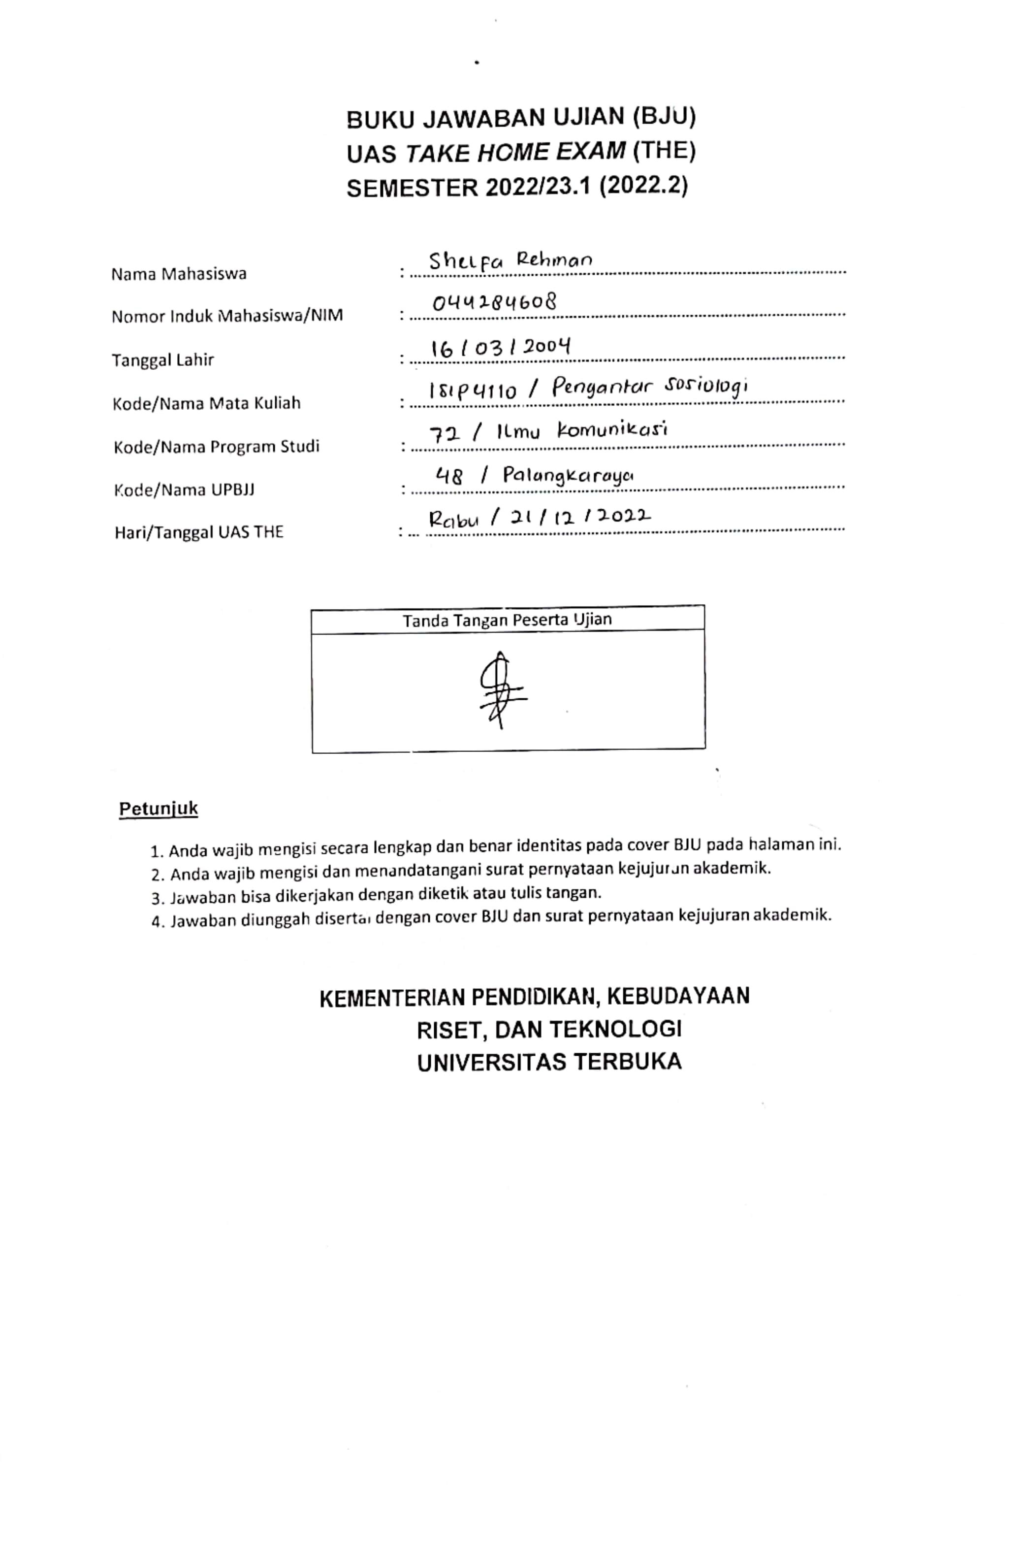

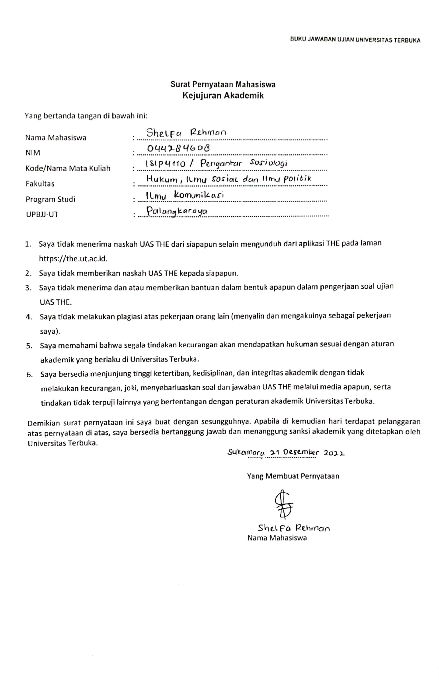

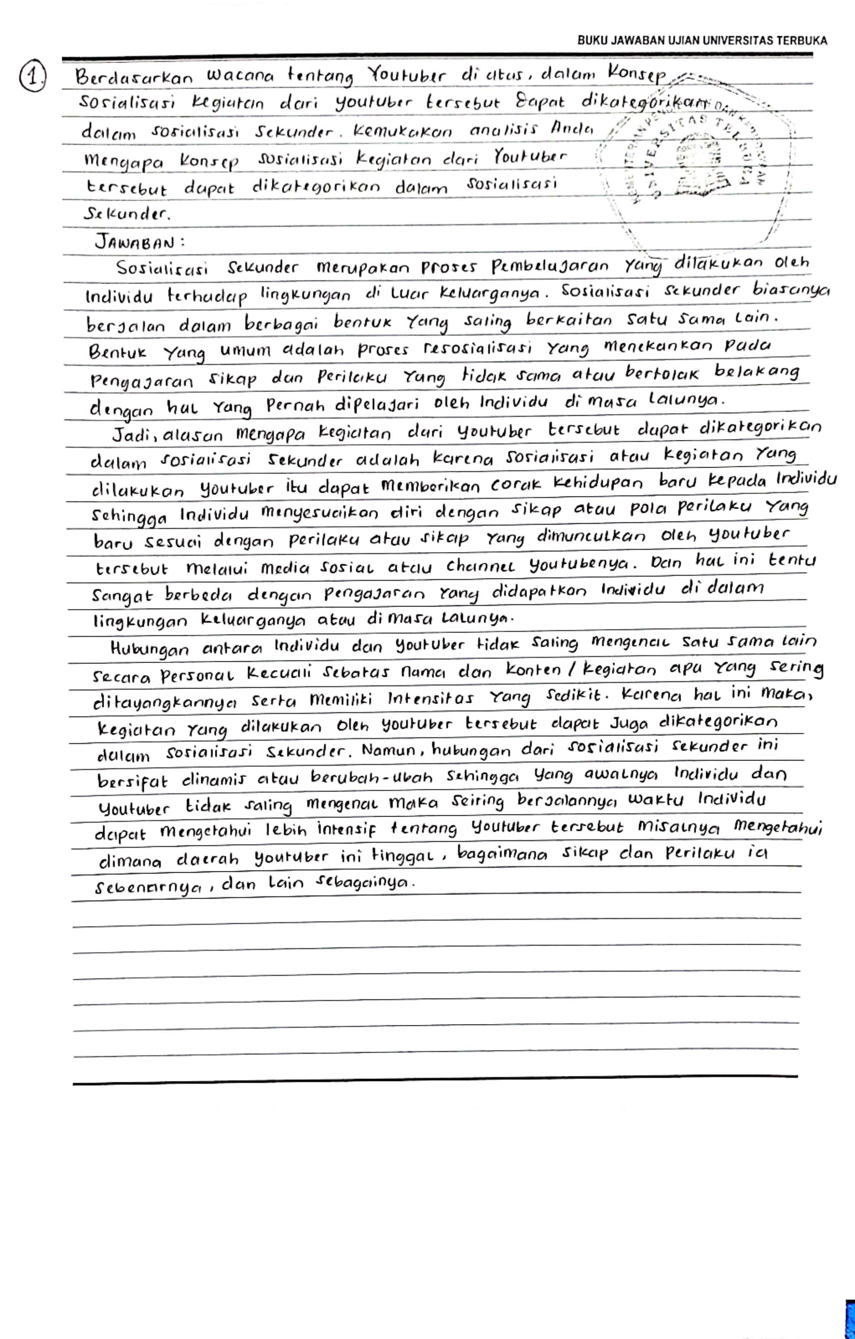

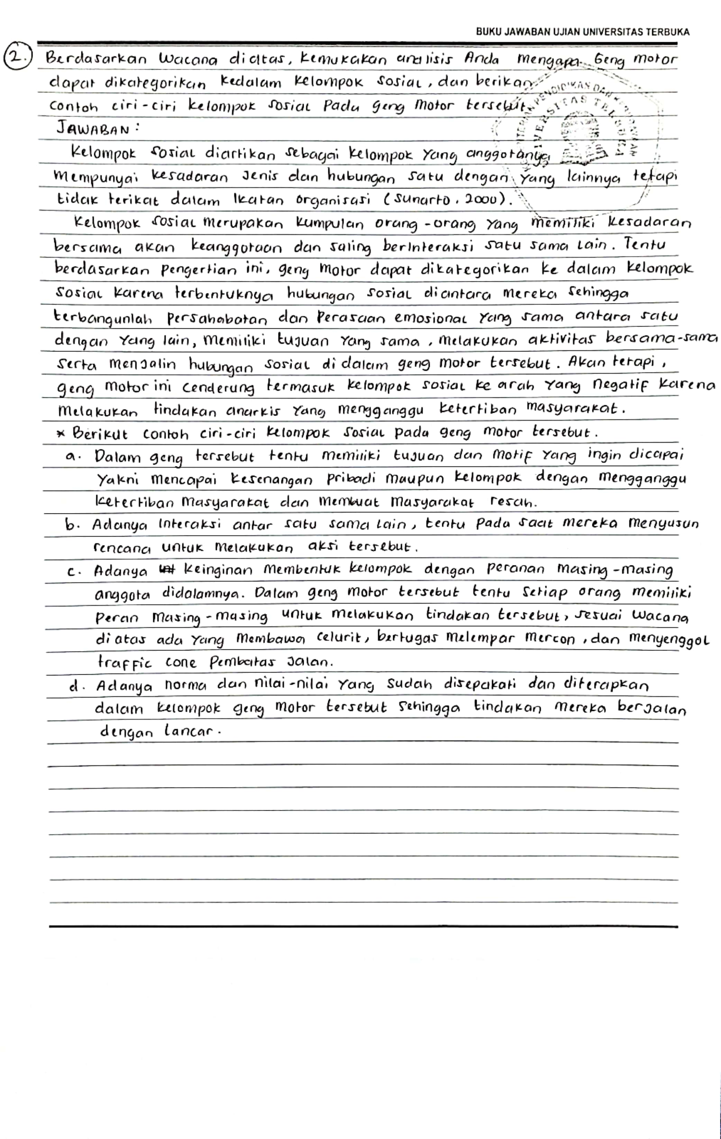

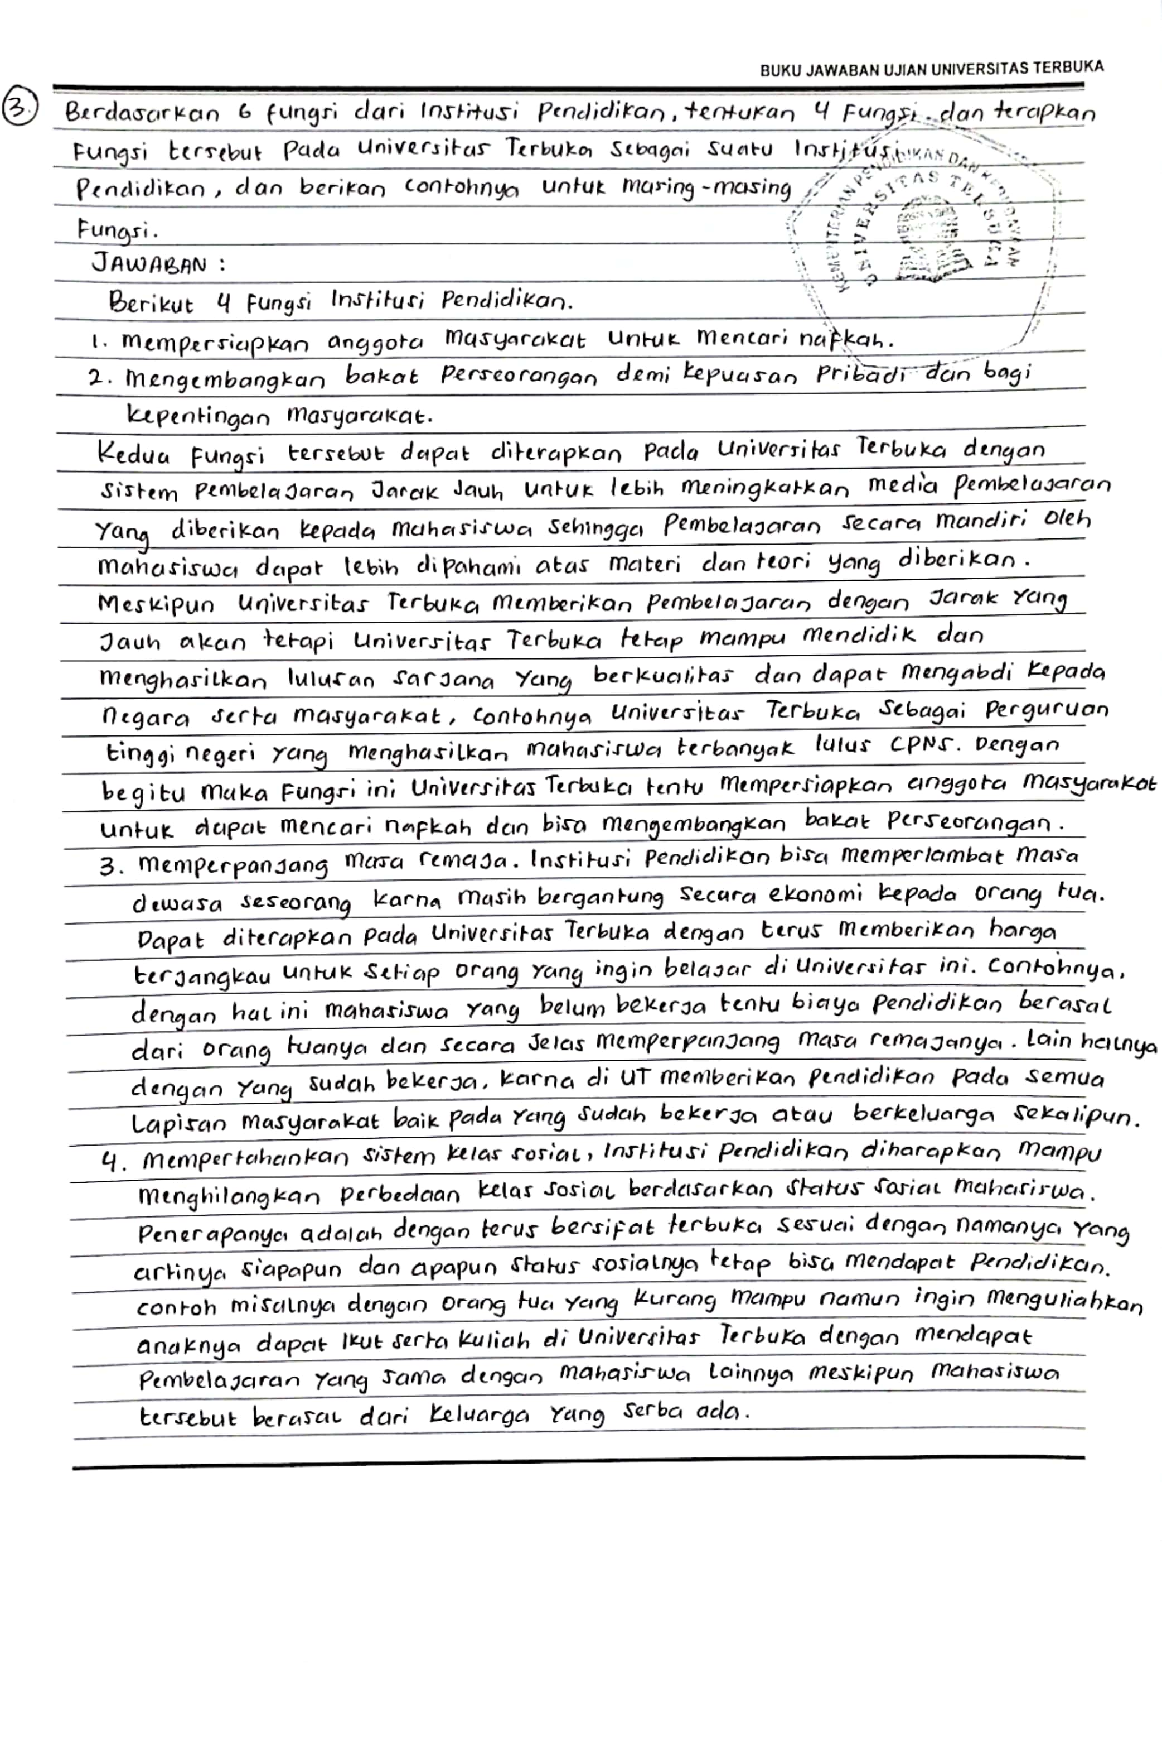

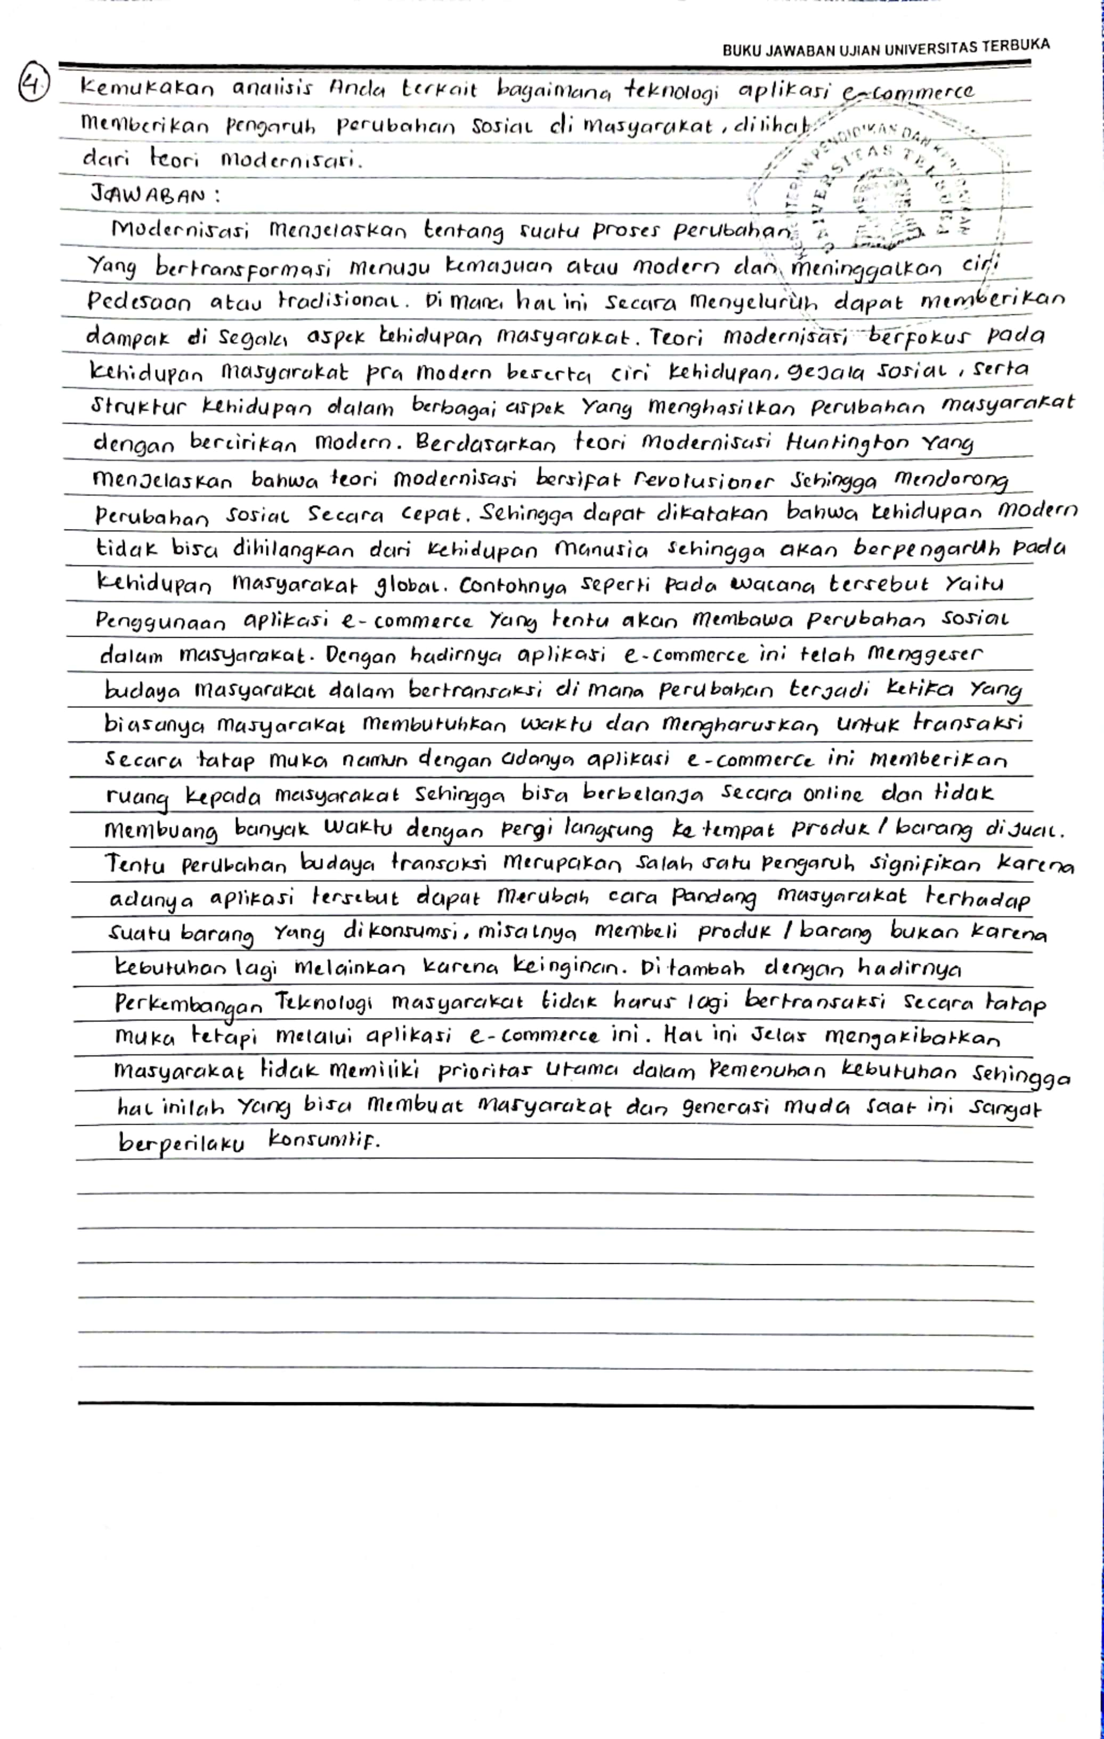

Sumber Referensi

Harnina Ridwan, M. J. (2018). *KOMUNIKASI DIGITAL PADA PERUBAHAN BUDAYA MASYARAKAT E-COMMERCE DALAM PENDEKATAN JEAN BAUDRILLAD.* Jurnal Riset Komunikasi.

Parwitaningsih, Y. B. (2022). *Pengantar Sosiologi.* Tangerang Selatan: Universitas Terbuka.

Laman:

<https://www.gramedia.com/literasi/>

<https://www.cnnindonesia.com>